MOP115 – NOTAS DEL CAMPUS
UNIDAD 1: HISTORIA DE LA INVESTIGACION DE OPERACIONES
¿Qué es la investigación de operaciones? Es un conjunto de modelos matemáticos aplicables en la solución de problemas de las organizaciones.
HISTORIA:
- En la primera revolución industrial aparece por primera vez una división del trabajo lo que resulto que las empresas se diversificaran y expandieran, esto permitió que se obtuvieran empresas profesionalizadas a partir de la parte artesanal.
- A principios de la segunda guerra mundial se da la primera actividad de la investigación de operaciones, en la gran bretaña. Esta situación fue principalmente orquestada por la administración militar convocando un grupo de científicos de distintas áreas y especializaciones para estudiar problemas tácticos y estratégicos asociados a la defensa nacional. Una de las maravillas que salió de esto fue la invención del radar.
- Al observar los excelentes resultados, EEUU comenzó a implementar el mismo modelo para poder tener el mejor aprovechamiento y solventar problemas logísticos complejos, planeación de minas en el mar y utilización efectiva de equipo electrónico, entre otras
- Al término de la guerra, en EEUU los administradores industriales, al ver el gran resultado obtenido por este modelo, se interesaron en el campo y comenzaron a aplicar las herramientas de la investigación de operaciones en la solución de problemas que empezaron a originarse debido al crecimiento del tamaño y complejidad de las industrias.
- Aunque Gran Bretaña tiene el crédito por la iniciación de la investigación de operaciones, EEUU tomo pronto el liderazgo. A través de la invención de la primera técnica matemática ampliamente aceptada en el medio de investigación de operaciones, llamada el METODO SIMPLEX DE PROGRAMACION LINEAL, desarrollado en 1947 por el matemático norteamericano Bernard Dantzing. Desde entonces el campo se ha desarrollado ampliamente y con mucha rapidez
Se identifican 2 factores para el rápido crecimiento de la Investigación de operaciones:
- El progreso sustancial que se llevó a cabo para mejorar las técnicas disponibles y aplicarlas al sector industrial, comercial, publico y otros.
- El desarrollo de la computadora digital, que, con sus tremendas capacidades de velocidad de cómputo, almacenamiento y recuperación de información, permitieron al tomador de decisiones rapidez y precisión.
Características de la investigación de operaciones:
- Relaciones funcionales en un sistema: Se refiere a la empresa como un sistema, ver la empresa como un todo, en donde la suma de sus partes es mayor. Esto significa que hay que tomar en cuenta el todo al momento de aplicar la IDO ya que cada acción o decisión tomada de forma aislada, afectara en cierta medida a la empresa vista como un sistema complejo.
- El grupo interdisciplinario: Significa que los primeros logros de la IDO, fueron gracias al esfuerzo y apoyo de un grupo variado de profesionales, en donde cada uno enfrenta el problema de acuerdo a su experticia y conocimiento, aportando una riqueza en la solución más global.
- Método básico de investigación de operaciones: esto es, porque esta basado en el método científico, que consiste en la observación, definición de problemas, formulación de la hipótesis, experimentación y verificación. En estas últimas, tanto experimentación y verificación, es donde la IDO interviene a partir de sus modelos matemáticos para tratar de darle soluciones a estos problemas.
- Descubrimiento de nuevos problemas: Esto es, porque al momento de estar en la toma de decisiones para solucionar un problema, surgen muchos mas problemas ya sea en el proceso o al momento de concluir con el problema en cuestión. Esto ayuda ya que conocer las carencias, debilidades o necesidades nos da la capacidad para intentar solucionarlas y esto a su vez, mejora los procesos como un ciclo de retroalimentación.
Ahora, con todo lo mencionado podemos dar una definición de la Investigación de Operaciones un poco más profunda y desarrollada:
“La investigación de Operaciones es la aplicación, por grupos interdisciplinarios, del método científico con empleo de modelos matemáticos, a los problemas relacionados con el control de las organizaciones o sistemas, suministrando una base cuantitativa para la toma de decisiones a fin de que se produzcan soluciones que sirvan lo mejor posible a los objetivos de la organización.”
También podemos decir que:
- La investigación de Operaciones aspira a determinar la mejor solución (la mas optima) para un problema de decisión con la restricción de recursos limitados.
- La investigación de Operaciones aspira a determinar el mejor curso de acción, o curso optimo, de un problema de decisión con la restricción de recursos limitados.
Además, como técnica para resolución de problemas, la Investigación de operaciones debe visualizarse como una ciencia y como un arte
- Como Ciencia: Radica en ofrecer técnicas y algoritmos matemáticos para resolver problemas de decisión adecuada.
- Como Arte: debido al éxito que se alcanza en todas las fases anteriores y posteriores a la solución de un modelo matemático, depende de la forma apreciable de la creatividad y la habilidad personal de los analistas encargados de tomar las decisiones.
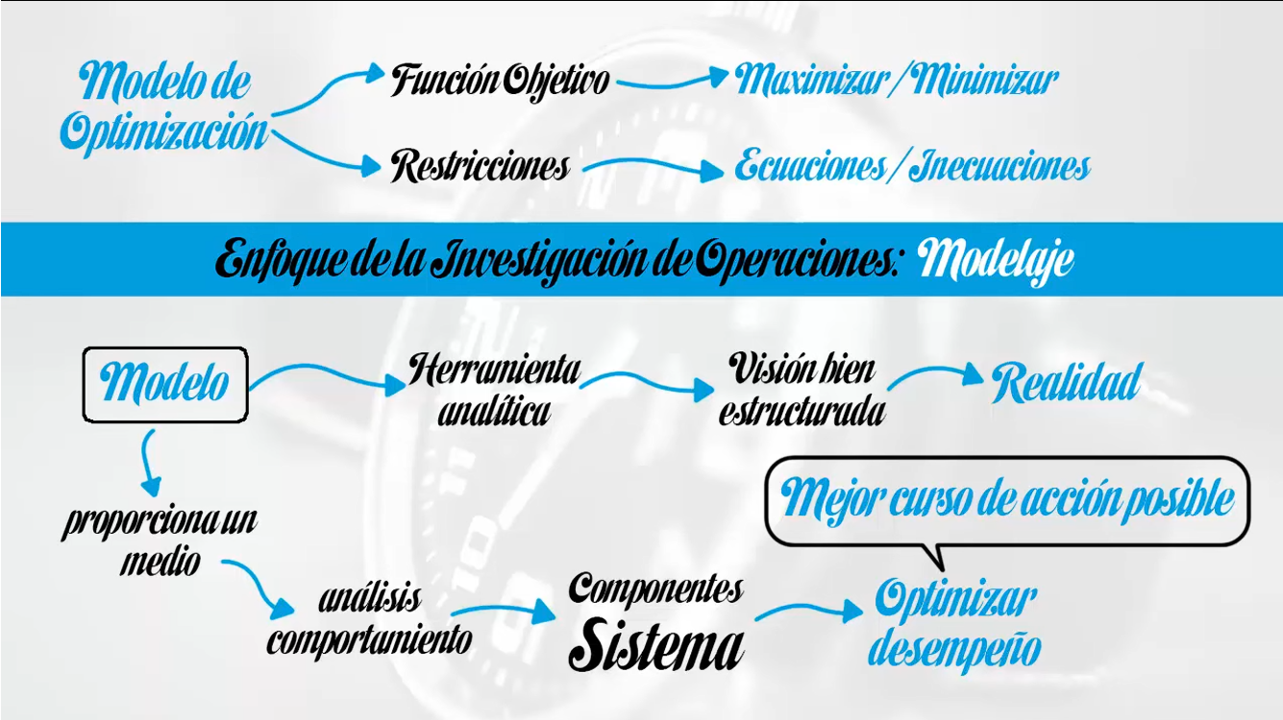
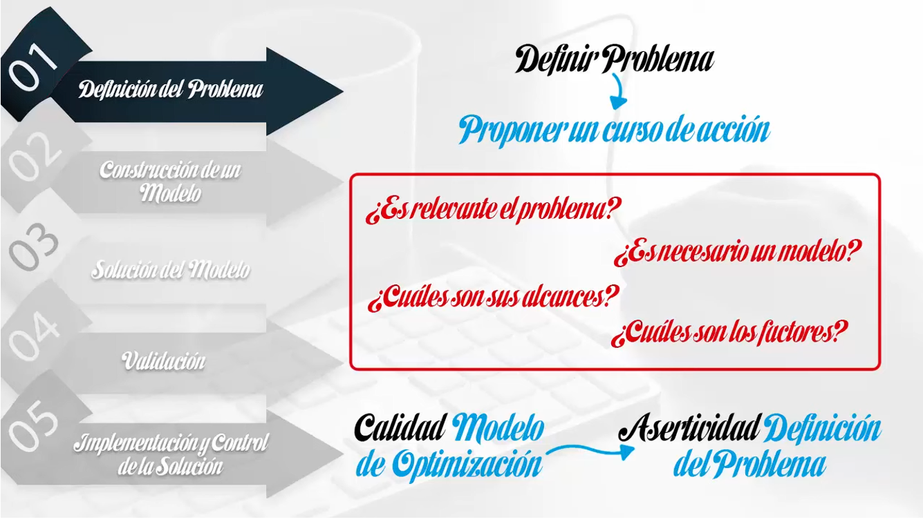
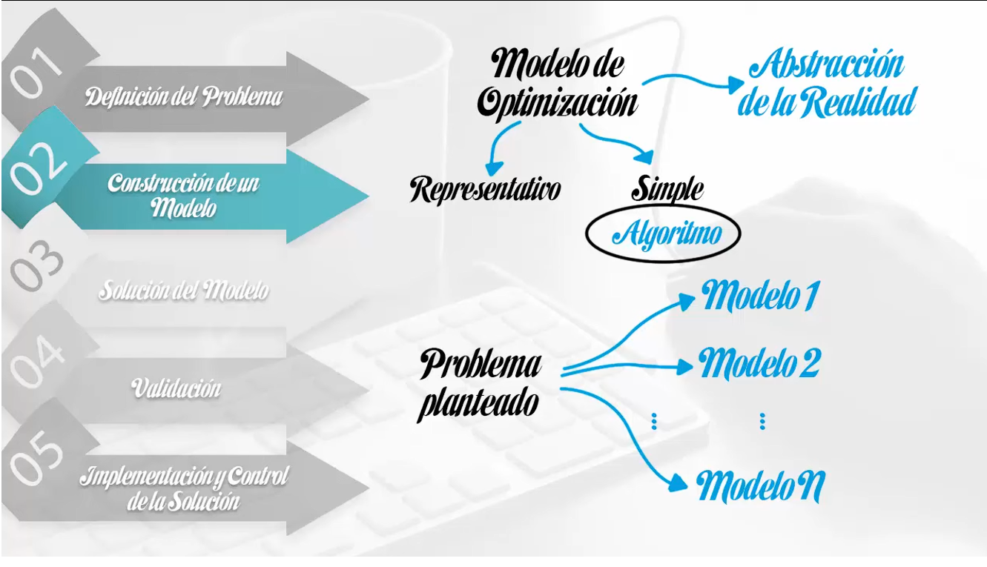
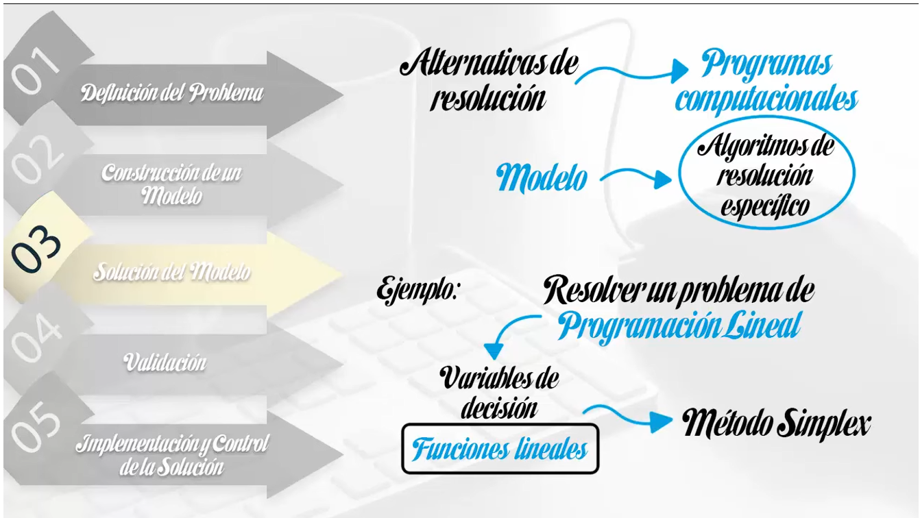
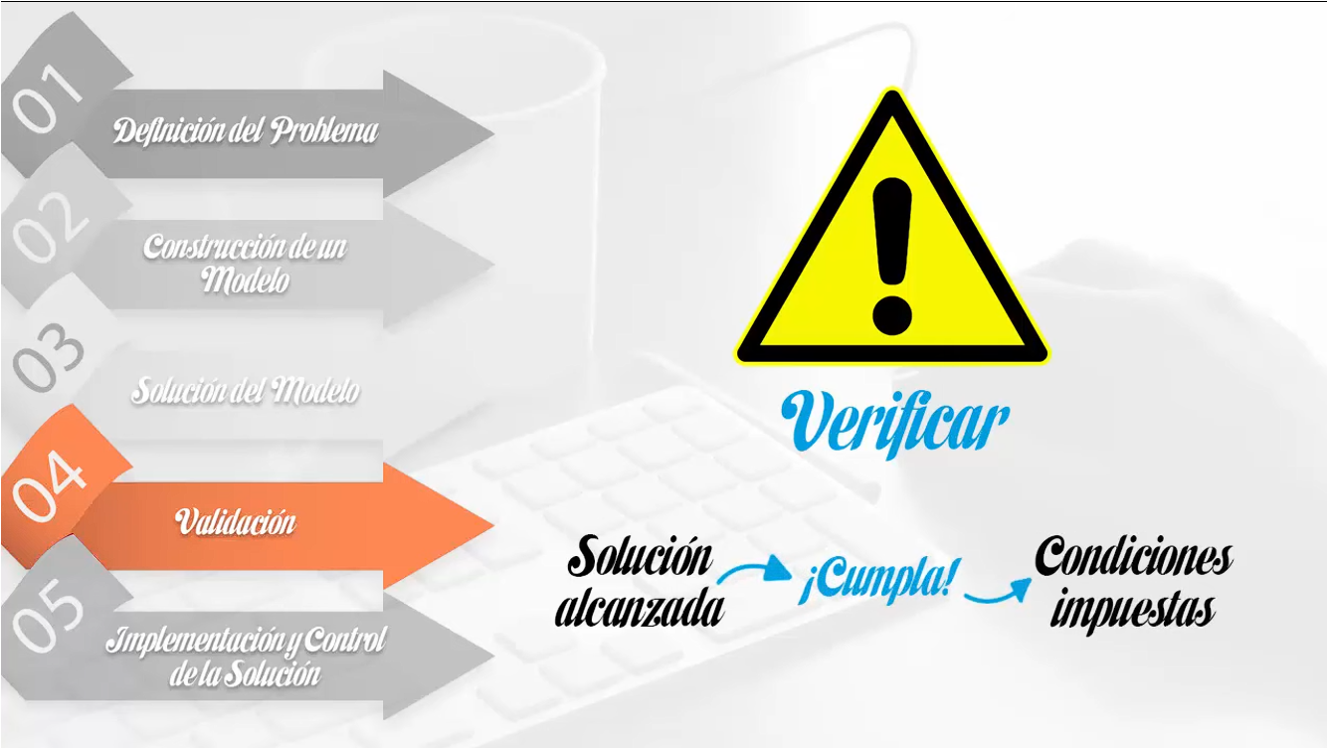
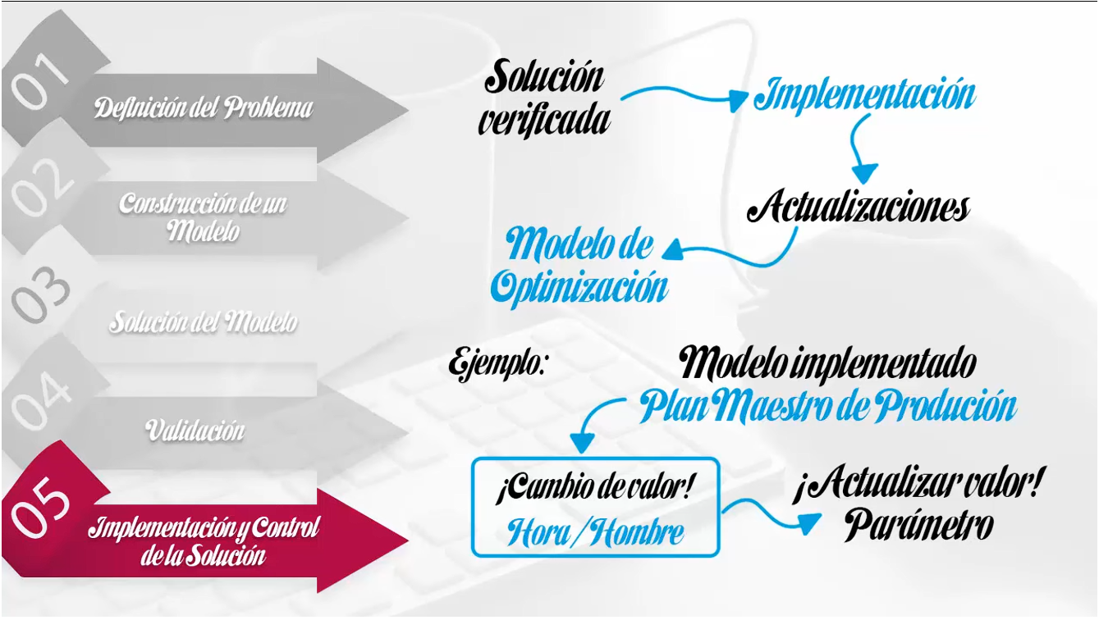
TUTORIA 2
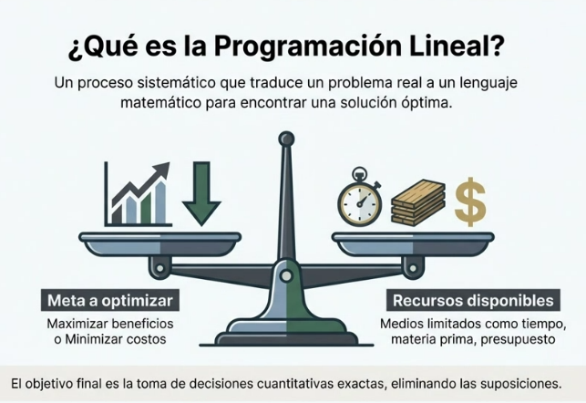
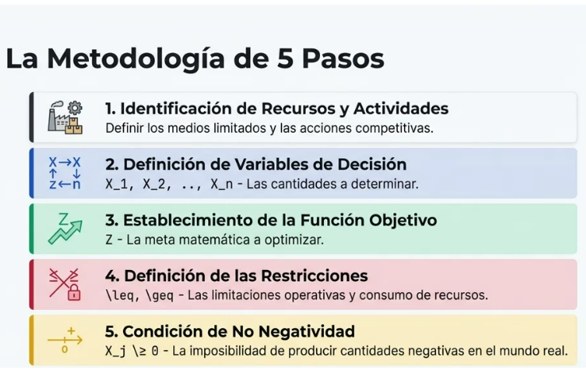
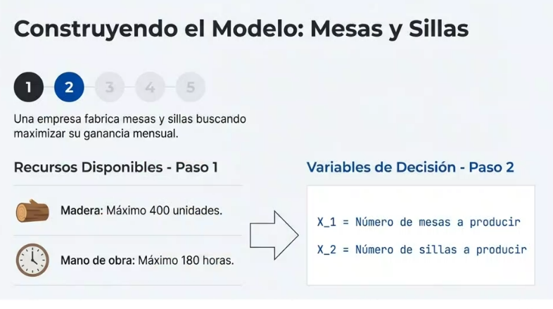
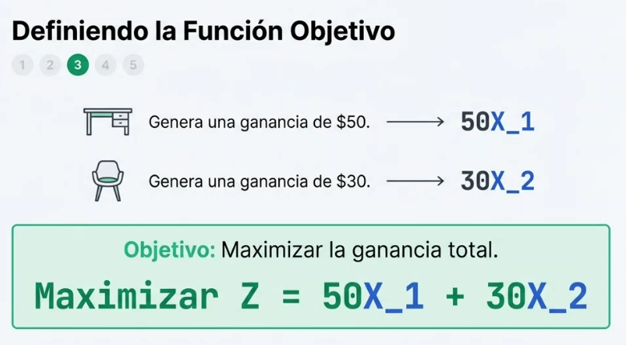
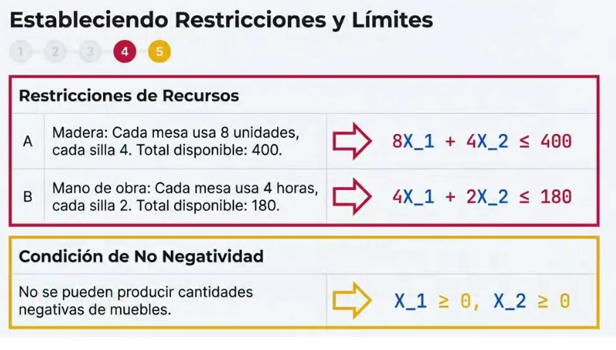
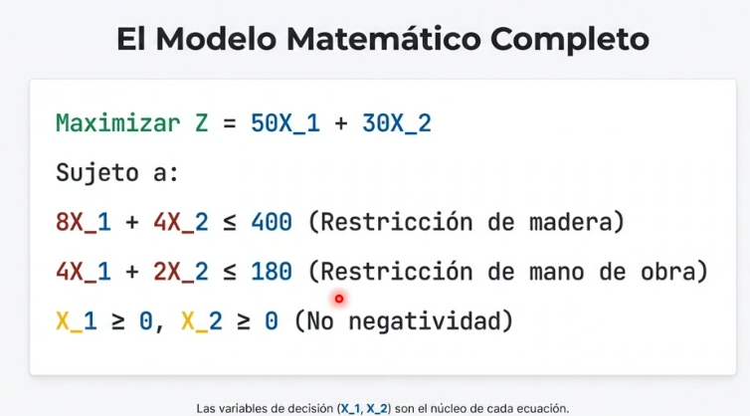
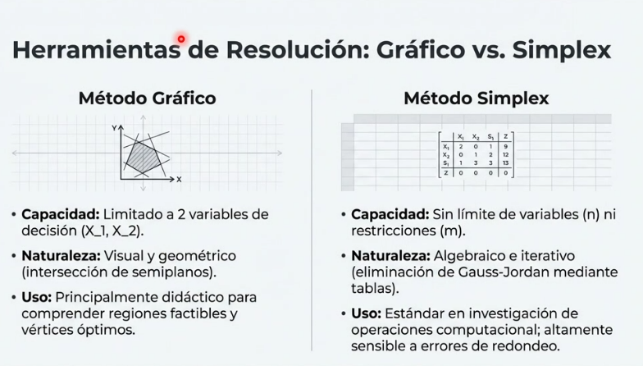
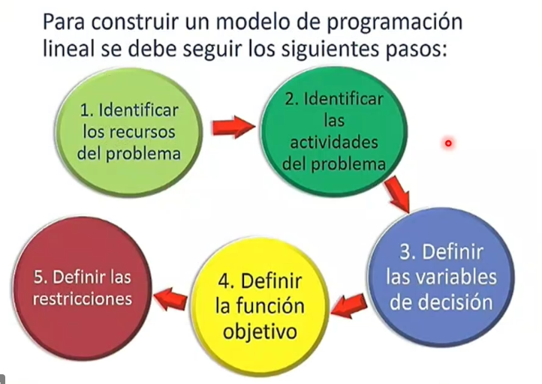
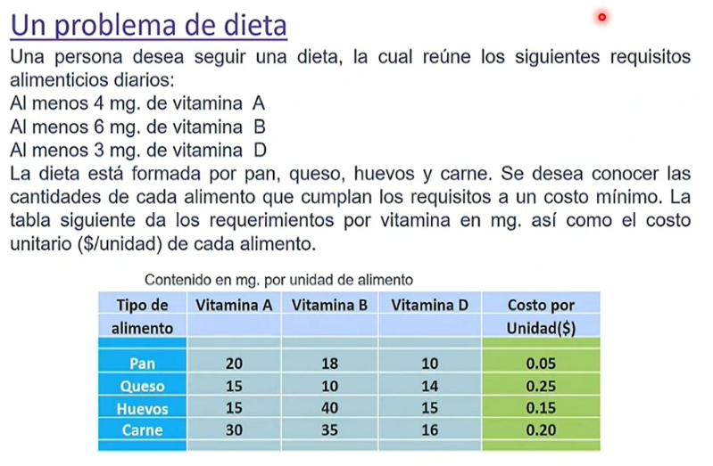
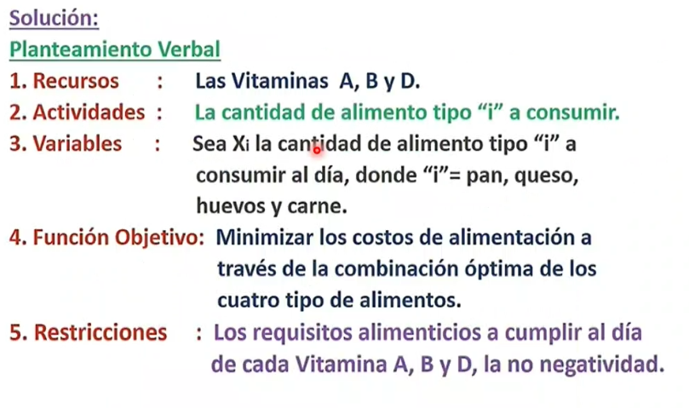
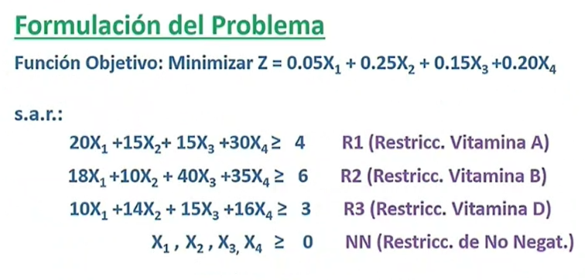
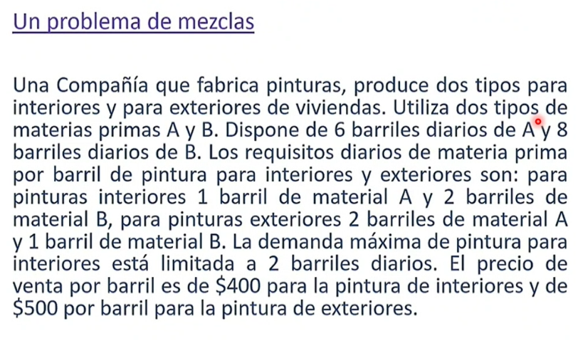
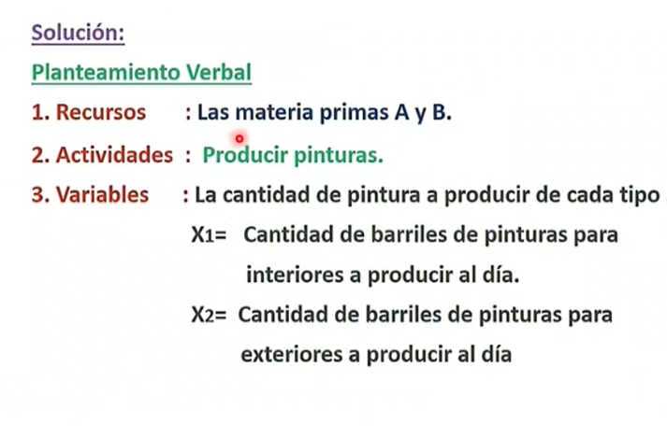

Una planta produce jugo de naranja y jugo de manzana.
- Cada litro de jugo de naranja requiere 3 kg de fruta y 0.5 horas de máquina, con ganancia de 2 dólares.
- Cada litro de jugo de manzana requiere 2 kg de fruta y 0.4 horas de máquina, con ganancia de 1.5 dólares.
Disponibilidades: 900 kg de fruta y 120 horas de máquina.
Se desea maximizar la ganancia.
VARIABLES DE DECISION
X₁ - producción de jugo de naranja
X₂ – producción de jugo de manzana
RECURSOS DISPONIBLES
900kg de fruta
120 horas maquina
FUNCION OBJETIVO
Maximizar Z = 2X₁ + 1.5X₂
Sujeto A las siguientes Restricción
3X₁ + 2X₂ <= 900
0.5X₁ + 0.4X₂ <= 120
NO NEGATIVIDAD
X1 y X2 >= 0

\

Una empresa produce dos productos: P1 y P2.
- Cada unidad de P1 requiere 2 horas de máquina y 1 unidad de materia prima, con ganancia de 40.
- Cada unidad de P2 requiere 1 hora de máquina y 2 unidades de materia prima, con ganancia de 35.
Disponibilidades: 100 horas de máquina y 120 unidades de materia prima.
El mercado solo permite vender como máximo 30 unidades de P1 y 50 unidades de P2.
Se desea maximizar la ganancia.
- Identificación de recursos y actividades
Hora maquina: Disponibilidad máxima de 100 horas
Materia prima: Disponibilidad máxima de 120 unidades
Limites mercado: Máximo 30 unidades de P1 y 50 unidades de P2

- Variables De Decisión
P1= Numero de unidades P1 a producir
P2 = Numero de unidades P2 a producir

- Funcion Objetivo

Maximizar Ganancia : Z = 40P1+35P2
- Restricciones
Horas maquinas: 2P1 + 1P2 ≤100
Materia Prima: 1P1 +2P2≤120
Limite de mercado P1: P1≤30
Limite de mercado P2: P2≤50
Condición Negativa : P1,P2≥0
Una consultora tiene 160 horas disponibles para trabajar en dos proyectos: A y B.
- Cada hora dedicada al proyecto A genera 80 dólares de ingreso.
- Cada hora dedicada al proyecto B genera 60 dólares de ingreso.
Por contrato, el proyecto A debe recibir al menos 40 horas, y el proyecto B al menos 20 horas.
Se desea maximizar el ingreso total.

Los Datos:
X1: horas dedicadas (80) proyecto A
X2: horas dedicadas (60) proyecto B
Maximizar
Z=80 x1+60x2
Restricciones
X1+x2 es menor o igual 160
Proyecto A
X1 mayor o igual a 40
Proyecto B
X2 mayor o igual a 20
No Negatividad
X1 mayor o igual que 0
X2 mayor o igual que 0

